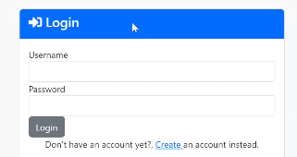

Dito sa login button kulay green nalang kagaya nito



Ung dito daw bakit ung new enrollment na nag fill up walang ganto profile na lumabas

Pano daw makikita or kung pwede magkaroon dn ba?

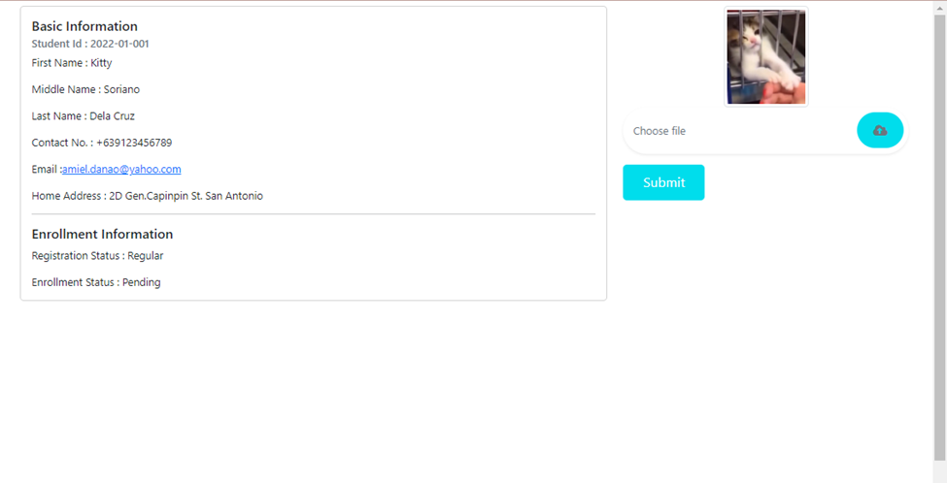

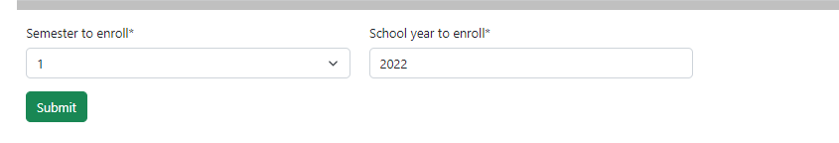

Add daw dito ng Year Level (1st, 2nd, 3rd , 4th )